苏州大学实验报告
院、系 | 计算机学院 |  | 年级专业 |  | 14计科 |  | 姓名 | 徐双奇 | 学号 | 1427405087
课程名称 |  | 基于 MATLAB 语言的 图形学 |  |  |  |  |  |  | 成绩
指导教师 |  |  |  | 同组实验者 |  | 无 |  | 实验日期

实 验 名 称 | 实验五 几何造型

- 实验目的
研究模型的目的是为了更好的实现计算机存储、传输与重新绘制。模型构造是把基本几何单元作为基本要素,采用一些有效的方法把这些要素组合起来,以更好的实现几何体在计算机内存储、传输、变换与显示等。几何造型的主要三种模型为线框模型、表面模型和实体模型。本实验主要了解和掌握三种模型的建立和着色。
- 实验内容
构造一个五面体并涂色；参考教材P120表3-3(注: 课堂上对表格做了一些改正)，写出该五面体的结构数据。
- 实验步骤和结果

面编号 | 棱编号 |  |  |  | 棱编号 |  | 定点编号 |  |  | 定点 |  | 坐标
1 | 1 | 2 | 3 | 4 |  | 1 |  | 1 | 2 |  | 1 |  | 0 | 0 | 0
2 | 1 | 5 | 6 |  |  | 2 |  | 2 | 3 |  | 2 |  | 1 | 0 | 0
3 | 2 | 6 | 7 |  |  | 3 |  | 3 | 4 |  | 3 |  | 1 | 1 | 0
4 | 3 | 7 | 8 |  |  | 4 |  | 4 | 1 |  | 4 |  | 0 | 1 | 0
5 | 4 | 8 | 5 |  |  | 5 |  | 1 | 5 |  | 5 |  | 1/2 | 1/2 | 1/2
 |  |  |  |  |  | 6 |  | 2 | 5
 |  |  |  |  |  | 7 |  | 3 | 5
 |  |  |  |  |  | 8 |  | 4 | 5

结果：

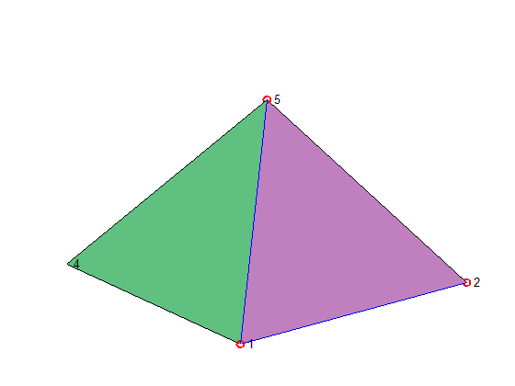

相关代码：

V = [
0 0 0
1 0 0
1 1 0
0 1 0
1/2 1/2 1/2
];

line([V(1,1) V(2,1)],[V(1,2) V(2,2)], [V(1,3) V(2,3)]);
line([V(2,1) V(3,1)],[V(2,2) V(3,2)], [V(2,3) V(3,3)]);
line([V(3,1) V(4,1)],[V(3,2) V(4,2)], [V(3,3) V(4,3)]);
line([V(4,1) V(1,1)],[V(4,2) V(1,2)], [V(4,3) V(1,3)]);
line([V(1,1) V(5,1)],[V(1,2) V(5,2)], [V(1,3) V(5,3)]);
line([V(2,1) V(5,1)],[V(2,2) V(5,2)], [V(2,3) V(5,3)]);
line([V(3,1) V(5,1)],[V(3,2) V(5,2)], [V(3,3) V(5,3)]);
line([V(4,1) V(5,1)],[V(4,2) V(5,2)], [V(4,3) V(5,3)]);
for n = 1:5
hold on
plot3(V(n,1),V(n,2),V(n,3),'ro','Linewidth',2);
text(V(n,1),V(n,2),V(n,3),[' ' num2str(n)]);
end
view(3)
axis off

S1 = [V(1,:)' V(2,:)' V(3,:)' V(4,:)' ];
patch(S1(1,:),S1(2,:),S1(3,:),[0.8,0.4,0.8]);
S2 = [V(1,:)' V(2,:)' V(5,:)' ];
patch(S2(1,:),S2(2,:),S2(3,:),[0.7,0.5,0.7]);
S3 = [V(2,:)' V(3,:)' V(5,:)' ];
patch(S3(1,:),S3(2,:),S3(3,:),[0.6,0.6,0.6]);
S4 = [V(3,:)' V(4,:)' V(5,:)' ];
patch(S4(1,:),S4(2,:),S4(3,:),[0.5,0.7,0.5]);
S4 = [V(4,:)' V(1,:)' V(5,:)' ];
patch(S4(1,:),S4(2,:),S4(3,:),[0.4,0.8,0.4]);

hold off
四实验总结
了解了模型的建立和着色方法。

